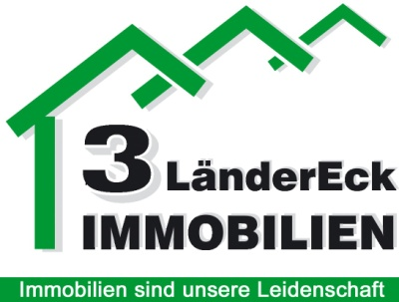

Ebenerdiges Ladenlokal in 1 A Lage von Eibelshausen zu vermieten bestens geeignet für Einzelhandel jeglicher Art.
Exposé 02302021
Mietpreis : 1.575,00 € zzgl. NK zzgl. MwSt.
Lage: 1A Lage von Eibelshausen
Verkaufsfläche ca. 525 m²

Objektbeschreibung:
Das angebotene Ladenlokal befindet sich in 1A Lage von Eibelshausen und verteilt sich auf 2 Etagen.
Im Erdgeschoss befinden sich ein Empfangsbereich sowie zwei große Verkaufsräume. Das Obergeschoss verfügt über zwei weitere Verkaufsräume sowie einen Abstellraum.
Zum Objekt gehören ausreichende Parkplätze, welche bereits im Mietpreis inbegriffen sind.
Dieses Ladenlokal eignet sich insbesondere für:
Einzelhandel von Spiel- und Schreibwaren, Geschenkartikel, Zweiräder und Bekleidung, Passbilder, Paketshop, Lotto, Zeitschriften, Tabak, Süßwaren, Schreckschusswaffen, Messer, SB-Backshop, Abpacken von Fertigprodukten, Haushaltswaren, Postagentur, sowie Schlosserei.
Sonstiges:
Eibelshausen bietet Ihnen alle Einrichtungen des täglichen Bedarfs. Von Banken, Ärzten und Lebensmittelgeschäften, bis hin zu Bekleidungsgeschäften, Freizeiteinrichtungen Schulen und Kindergärten, ist hier wirklich alles vorhanden.
Die Fahrzeit nach Dillenburg beträgt ca. 15 Minuten. Dort befindet sich auch der Autobahnzubringer Richtung Frankfurt/Dortmund. Die Fahrzeit nach Dietzhölztal ca. 5 Minuten
Provision: 3 KMM zzgl. MwSt.

Bei Fragen stehen wir Ihnen gern zur Verfügung!

